Об итогах социально-экономического развития Новопушкинского муниципального образования за 2019 год и задачах на 2020 год

Сельское хозяйство.
Основообразующую часть экономики муниципального образования составляют 10 сельскохозяйственных предприятий, 10 предприятий перерабатывающей промышленности, 27 КФХ, всего 47, их количество по сравнению с предыдущим годом увеличилось на 6. В прошедшем году среднесписочная численность занятых в сельскохозяйственном производстве увеличилась на 28% и составила 413 человек. Среднемесячная заработная плата увеличилась на 15% и составила 22,8 тыс. руб.
Среднемесячная заработная плата на предприятиях пищевой перерабатывающей промышленности увеличилась на 11% и составила 12,8 тыс.руб., среднесписочная численность занятых в данной сфере составляет 650 человек, что на 16% больше, чем в 2018 году.

Данные о среднесписочной численности и
среднемесячной заработной плате в предприятиях

Вид предприятий | Среднесписочная численность  (чел.)  2018 г. | Среднесписочная численность  (чел.)  2019 г. | Заработная  плата  (тыс. руб.)  2018 г. | Заработная  плата  (тыс. руб.)  2019 г.
Сельскохозяйственные | 322 | 413 | 19,7 | 22,7
Пищевой перерабатывающей промышленности | 561 | 650 | 11,5 | 12,8

Сумма инвестиций сельхозпредприятий в сельскохозяйственное производство муниципального образования в 2019 году увеличилась в 4 раза и составила 64 млн. рублей.

Данные объемов производства растениеводческой и животноводческой продукции представлены в таблицах.
Виды С/Х  культур | Объем производства  тыс. тонн |  | От объема по району  % |  | 2019 г. к 2018 г.  %
Виды С/Х  культур | 2018 г. | 2019 г. | 2018 г. | 2019 г.
Зерно | 37,6 | 11,6 | 27 | 9,1 | 31
Подсолнечник | 3,4 | 3,2 | 18 | 13,5 | 94
Овощи | 27,1 | 22,7 | 30 | 25,5 | 84
Картофель | 7,2 | 6,5 | 43 | 39,8 | 90

Наименование  продукции |  | Произведено  в 2019 г. |  | Произведено  в 2018 г. | % от района  в 2019 г. | % от района  в 2018г. | 2019 г. к 2018 г  %
Мясо | 0,6 тыс. тонн |  | 0,9  тыс. тонн |  | 4,7 | 7 | 67
Молоко | 1,9 тыс. тонн |  | 1,4 тыс. тонн |  | 9,9 | 7 | 136
Яйцо | 113,6 млн. шт. |  | 115,9  млн. шт. |  | 92,3 | 92 | 98
В хозяйствах всех категорий поголовье крупного рогатого скота осталось на уровне 2018 г., в т.ч. коров – увеличилось на 31 %, количество птицы осталось на уровне 2018 г., свиней уменьшилось на 51%, овец – уменьшилось на 12%.
Поголовье
сельскохозяйственных животных
Вид сельскохозяйственных животных | 2018 год | 2019 год | 2019 г. в % к 2018 г.
Крупный рогатый скот | 978 | 988 | 101
в т. ч. коров | 390 | 512 | 131
Свиньи | 1894 | 930 | 49
Овцы | 1660 | 1463 | 88
Птица | 554 | 553 | 100

О перспективе развития сельскохозяйственной отрасли: в рамках реализации инвестиционного проекта стоимостью 1,2 млрд. руб. за территорией поселка Новопушкинское ООО «Свинокомплекс Хвалынский» ведет строительство мясохладобойни, пункта по первичной и последующей переработке с утилизационным цехом, который планируется ввести весной текущего года. Планируется создание 200 рабочих мест, привлечь дополнительные налоговые платежи в бюджеты всех уровней более 38 млн. рублей.
Земельные отношения.
С целью содействия в развитии сельскохозяйственного производства администрацией завершена работа по оформлению 14 невостребованных земельных долей общей площадью 112 га, которые оформлены в собственность индивидуальным предпринимателем. Оказана помощь двум сельскохозяйственным предприятиям: ООО «Воскресенское» и ИП Елисеевой Н.А. в оформлении в собственность 179 земельных долей на площади 1178 га.
С целью инвентаризации земель сельскохозяйственного назначения совместно со специалистами земельного комитета и управления сельского хозяйства и перерабатывающей промышленности администрации ЭМР проведены 4 встречи с руководителями сельскохозяйственных предприятий, КФХ и ИП по вопросу уточнения площадей и границ обрабатываемых земель и организованы выезды на сельхоз угодья. Из 26 тыс. га выявлено 50 га, которые не использовались в сельскохозяйственном производстве. В настоящее время земельные участки используются по назначению.
В 2019 году выполнены работы по описанию местоположения границ территориальных зон поселков нашего муниципального образования на сумму 450 тыс. руб. и данные внесены в Единый государственный реестр недвижимости.
Проведена разъяснительная работа с 257 правообладателями земельных участков, у которых отсутствует категория земель, вид разрешенного использования, в течение года оформили категорию земли 57 человек.

Исполнение бюджета.
Для полноценного исполнения полномочий органов местного самоуправления необходима прочная финансовая основа.

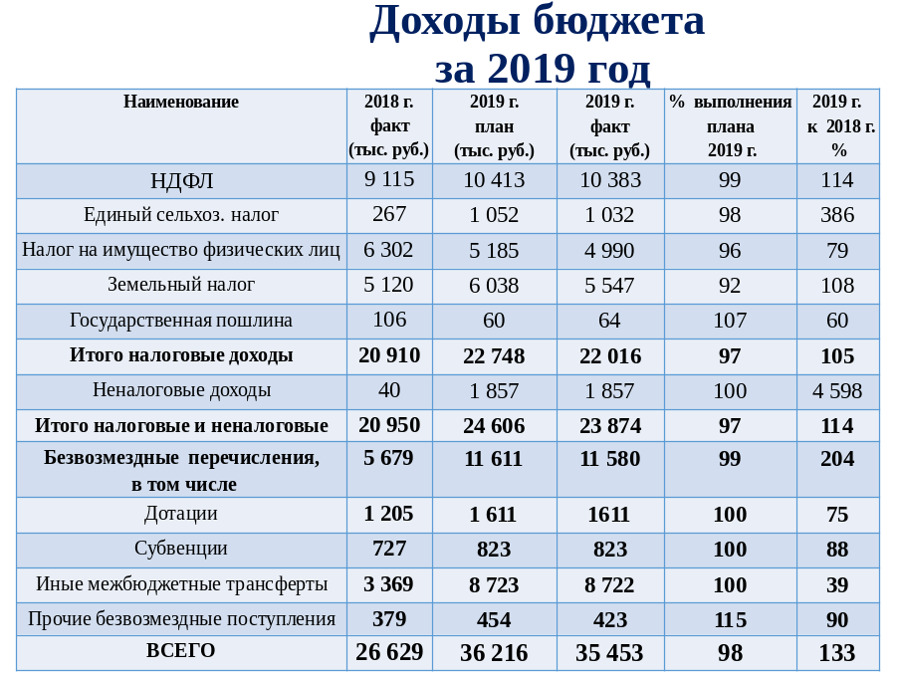
Доходная часть бюджета составила 35,5 млн. рублей или 98 % годового плана или 133% к уровню 2018 года. По сравнению с 2018 годом доходная часть увеличилась на 9 млн.руб., которое произошло за счет поступления дотаций и межбюджетных трансфертов - 6,1 млн.руб., увеличения поступлений по налоговым доходам- 1,1 млн.руб., неналоговых доходов - 1, 8 млн.руб.
Размер налоговых доходов составил 22 млн. рублей или 97% годового плана или 105 % к уровню 2018 года. 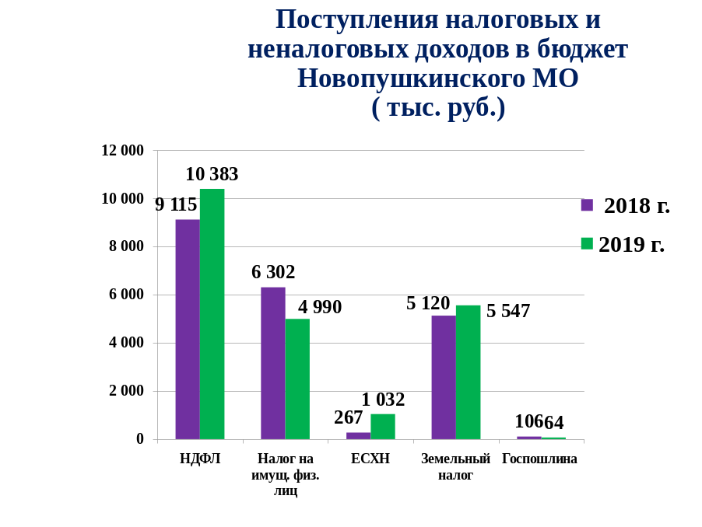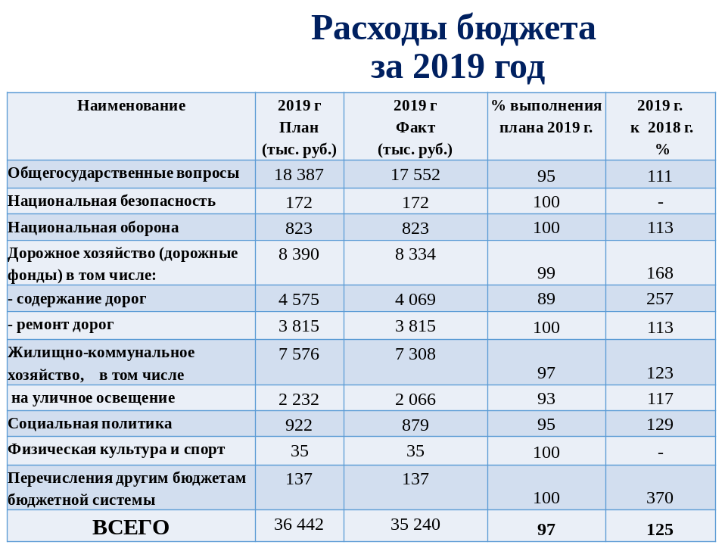
С целью повышения доходной части бюджета администрацией было проведено 49 выездных заседаний межведомственной комиссии по укреплению финансовой и налоговой дисциплины, всего направлено 700 уведомлений, в результате погашена задолженность перед бюджетом на сумму 506 тыс. рублей.
Дорожная деятельность.
На мероприятия по муниципальной программе «О дорожной деятельности на территории Новопушкинского муниципального образования» направлено 7,9 млн. руб., в т.ч.:
- 3,8 млн. руб. - на текущий ремонт двух автомобильных дорог в п. Пробуждение; ямочный ремонт 9 дорог в 3 поселках: в п. им. К.Маркса, п. Анисовский, п. Новопушкинское;
- 4,1 млн. руб. - на содержание дорог в зимний и летний период, подсыпку щебнем дорог в п. Пробуждение, на приобретение навесного оборудования для тракторов (погрузчик навесной фронтальный, ковш челюстной, косилка ротационная), на погрузку и вывоз крупногабаритного мусора с контейнерных площадок в период с апреля по декабрь, на ремонт тракторов, дизельное топливо и оплату труда дворников и трактористов.
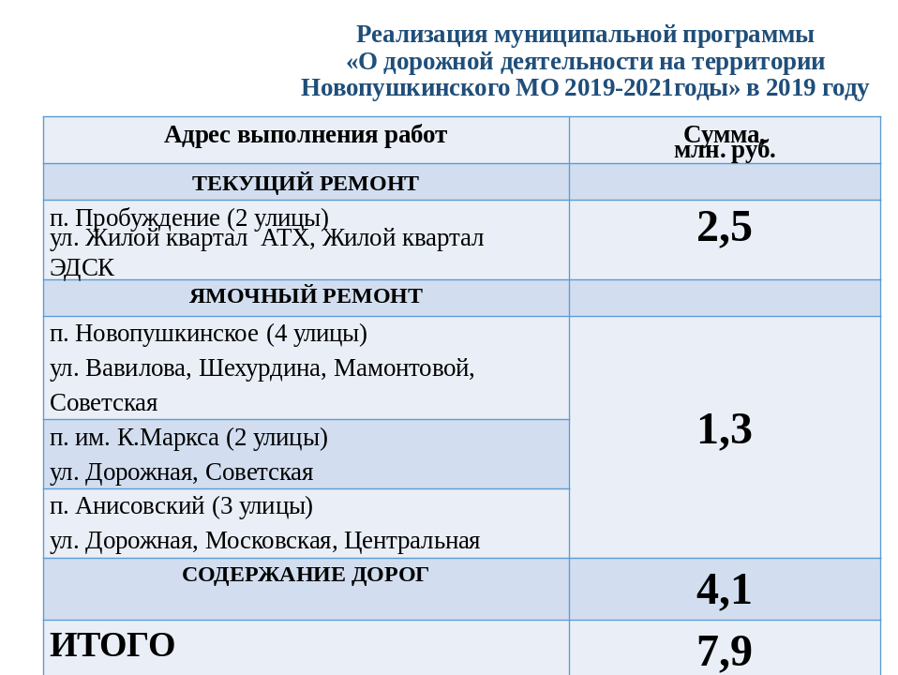
В 1-й декаде 2019 года в работах по расчистке дорог от снега было задействовано до 12 ед. техники в день: 3 трактора Администрации, 4 ед. техники по договорам и 5 ед. привлеченной безвозмездно техники.
При помощи депутатов и представителей бизнес-сообщества в течении года выполнена подсыпка дорог инертными материалами в 5 поселках (п. Пробуждение, им. К.Маркса, Коминтерн, Анисовский, Новопушкинское) по 22 улицам, а также грейдирование межпоселковой подъездной дороги к кладбищу в п. Придорожный.
За счет средств областного дорожного фонда Администрации Энгельсского муниципального района выполнен ремонт асфальтобетонного покрытия на автоподъезде к п. Анисовский протяженностью 3,8 км на сумму 15,1 млн. руб. Проведен ямочный ремонт автоподъездов районного значения к поселкам Новопушкинское, им. К. Маркса, Лощинный.
Благоустройство, уличное освещение
Важным фактором в создании благоприятной среды для жителей, проживающих на территории нашего муниципального образования, является благоустройство населенных пунктов, озеленение, организация сбора и вывоза мусора, наличие и функционирование уличного освещения.
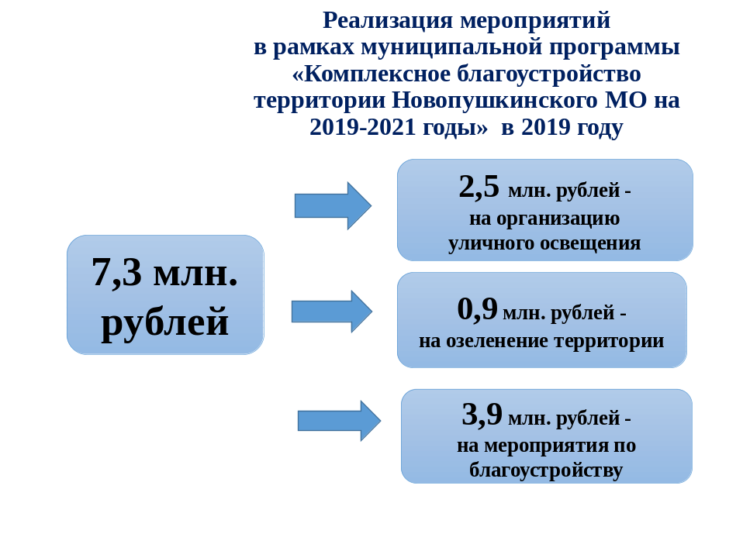
На мероприятия по муниципальной программе «Комплексное благоустройство территории Новопушкинского муниципального образования» было направлено 7,3 млн. рублей, из них на организацию уличного освещения - 2,5 млн. руб., в т.ч. на оплату электроэнергии - 2,1 млн. руб., на ремонт и установку нового уличного освещения - 420 тыс. руб. В 2 поселках Новопушкинское и им. Карла Маркса установлено новое уличное освещение с установкой энергосберегающих светодиодных прожекторов. В 7 поселках (п. Анисовский, Голубьевка, Лощинный, Новопушкинское, им. К. Маркса, Пробуждение, Коминтерн) проведены работы по ремонту уличного освещения по 23 улицам.
На озеленение территории направлено 900 тыс. руб., в т.ч. на опиловку и снос деревьев и кустарников в количестве 1705 шт., на приобретение саженцев деревьев и цветов, на покос сорной растительности. (Данные представлены в слайдах).
На мероприятия по благоустройству направлено 3,9 млн. руб., из них наиболее значимые:
- в п. Пробуждение реализован проект по строительству и благоустройству сквера по инициативе жителей поселка и ТОС «Мечта» на пустующем земельном участке площадью 8 тыс. м2 - обустроены асфальтобетонные пешеходные дорожки и центральная площадь, завезен грунт, проведена планировка территории, установлены новая детская игровая площадка, Доска Почета, арт-объект, малые архитектурные формы, лавочки, урны, высажены саженцы туи и голубых елей, посажены розы, установлено дополнительное освещение и видеонаблюдение на общую сумму 2,9 млн.;
- в 3 поселках: Лощинный, Долинный, Голубьевка, установлены детские игровые площадки на сумму 145 тыс. руб.;
- в п. Новопушкинское отремонтированы Доска почета, стела и малая архитектурная форма «Мостик»;
- в п. Коминтерн продолжены работы по благоустройству сквера возле Дома культуры;
- в пос.Пробуждение вдоль региональной трассы проведены работы по благоустройству и очистке лесополосы - опиловка и побелка деревьев, санитарная очистка территории, вывоз мусора и порубочных остатков;
- в п. им. К.Маркса отремонтировано ограждение центральной площади ;
- в 8 населенных пунктах отремонтированы и покрашены 43 детские игровые площадки;
- в 6 населенных пунктах выполнен косметический ремонт 7 памятников, благоустроены прилегающие территории;
- на региональной трассе отремонтированы 3 стелы;
- произведена санитарная очистка дворов, придомовых территорий, территорий общего пользования, 6 кладбищ.
- завезен песок на детские площадки и кладбища. (Данные представлены в таблице).
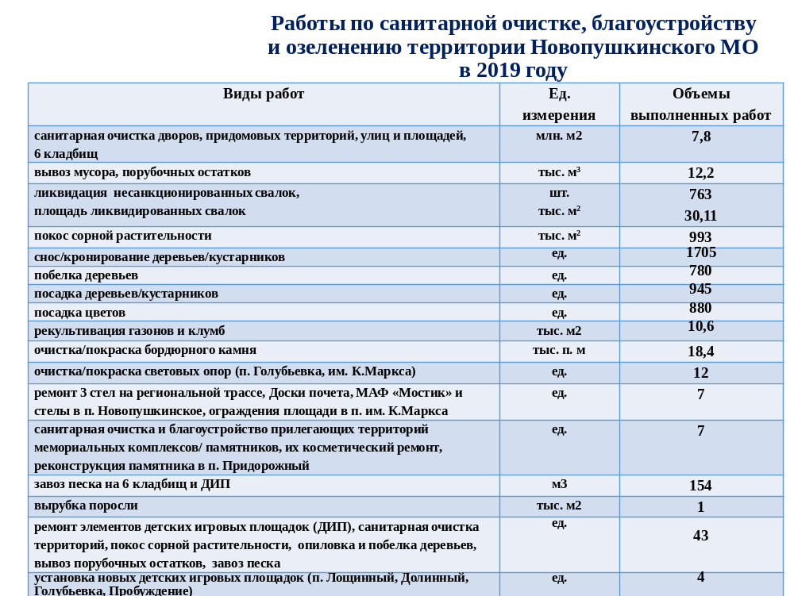
Во всех населенных пунктах организованы весенний и осенний месячники по благоустройству и санитарной очистке территорий, в которых принимали участие коллективы учреждений социальной сферы, предприятий и организаций, ТОСы, жители населенных пунктов. Жителям, допускающим организацию свалок мусора, вручены предупреждения, по вопросам благоустройства составлены 48 протоколов об административном правонарушении и переданы в административную комиссию администрации ЭМР (для сравнения в 2018 году – 29 протоколов).
Для поддержки и развития инициатив граждан в 7 населенных пунктах проведены конкурсы по благоустройству и озеленению среди жителей. Победителям вручены памятные подарки на праздновании Дней поселков.
В пос. Придорожный по инициативе Совета ветеранов и жителей при содействии военного комиссара г.Энгельса и Энгельсского района Попова В.Е. проведены работы по реконструкции памятника «Односельчанам, не вернувшимся с Великой Отечественной войны».
Реализация проектов и программ на территории НМО.
Вопросы развития коммунальной инфраструктуры, социально значимые вопросы муниципального образования наиболее успешно решаются благодаря участию в реализации федеральных, региональных и местных проектов и программ развития и софинансирования из различных видов бюджетов.
В 2019 году в рамках реализации Федеральной целевой программы «Устойчивое развитие сельских территорий на 2014-2017 годы и на период до 2020 года» в целях улучшения водоснабжения в п. Новопушкинское проведены работы по прокладке внутрипоселкового водовода протяженностью 1 км на сумму 2,3 млн. руб. Всего за период с 2013г. по 2019г. проложено около 7 км водовода на сумму 21,5 млн. руб.
Региональным оператором в соответствии с муниципальной программой «Развитие агропромышленного комплекса и сельских территорий в Энгельсском муниципальном районе на 2013-2020 годы» проведен водопровод протяженностью 180 м на сумму 543 тыс.руб. в пос.им.Карла Маркса.
В соответствии с краткосрочным планом реализации областной программы капитального ремонта общего имущества МКД на 2016-2019г.г. за отчетный год выполнены мероприятия по капитальному ремонту 9 многоквартирных домов (п. Лощинный – 1 МКД, п. Пробуждение – 5 МКД, п. Новопушкинское – 3 МКД). Основные виды работ: капитальный ремонт кровли и системы электроснабжения.
В рамках реализации проекта «Культура малой Родины» проведен ремонт в Доме культуры «Коминтерновский» на сумму 2,4 млн.руб.
В соответствии с нацпроектом «Образование» отремонтирован спортивный зал в школе пос.Коминтерн на сумму 1,5 млн.руб., открыт центр образования цифрового и гуманитарного профиля «Точка роста» на базе школы пос.Пробуждение.

Обеспечение пожарной безопасности.
Не менее важными являются вопросы по обеспечению первичных мер пожарной безопасности в границах населенных пунктов Новопушкинского МО.
В рамках профилактических мероприятий по пожарной безопасности проинструктировано 7850 граждан с вручением памяток, обследовано 18 мест проживания семей, находящихся в социально опасном положении, многодетных семей и престарелых одиноко проживающих граждан.
В 9 населенных пунктах проведены 40 собраний граждан по вопросу об обеспечении первичных мер пожарной безопасности, в том числе 8 собраний с участием представителей газовых и управляющей компаний.
Приобретены 3 мотопомпы, 3 противопожарных ранца, хлопушки металлические и пожарные знаки. Дважды в год проведены проверки пожарных гидрантов и пожарных кранов. Установлены 20 указателей с обозначением мест расположения пожарных гидрантов на водопроводных сетях.
Проведена тренировка по действиям администрации и добровольной пожарной дружины с привлечением сил и средств предприятий при возникновении пожара.
Дважды с помощью сельхозтоваропроизводителей произведена противопожарная опашка лесополос, поселков, полей сельхозназначения и СНТ общей протяженностью 245 км.

Антитеррористическая безопасность и гармонизации межнациональных отношений.
В рамках комплексной безопасности важное и первостепенное значение на территории МО уделяется профилактике терроризма и экстремизма. В соответствии с планом администрацией проведены проверки на антитеррористическую защищенность 23 образовательных учреждений, составлены акты с указанием выявленных нарушений и недостатков, которые направлены в управление по взаимодействию с правоохранительными органами и противодействию коррупции администрации Энгельсского муниципального района. Жителям населенных пунктов вручено около 2000 листовок.
При тесном взаимодействии администрации, учреждений социальной сферы, общественных и религиозных организаций, полиции проводятся мероприятия, направленные на профилактику экстремизма, терроризма и гармонизацию межнациональных отношений.
Работа Совета депутатов.
В представительном органе муниципального образования 15 депутатов. За отчетный год Совет депутатов принял 73 решения на 12 заседаниях. Было организовано 118 приемов граждан. Надо отметить, что депутаты в первую очередь входят в совет директоров, это самые ответственные люди, которые постоянно помогают решать различные проблемы, вопросы поселения.

О работе с населением.
Администрацией по различным вопросам обеспечения жизнедеятельности поселения за отчетный период приняты 235 постановлений, 109 распоряжений, оказано 6005 муниципальных услуг.
Работа с обращениями граждан организована в соответствии с действующим законодательством РФ. Установлен график приема жителей, который размещен на стендах в зданиях администрации, а также в сети Интернет на сайта администрации ЭМР в разделе Новопушкинского муниципального образования. В ходе 96 выездных личных приемов граждан главой муниципального образования поступило 125 обращений граждан, основная часть обращений - по вопросам ЖКХ, содержания МКД, благоустройства, санитарной очистки контейнерных площадок, градостроительству и земельным отношениям, уличному освещению, жилищным вопросам. 48 % обращений перенаправлены по подведомственности для рассмотрения обращений. Остальные вопросы рассмотрены, приняты решения, часть вопросов поставлена на контроль. (В 2018 году в ходе 79 выездных приемов -92 обращения).
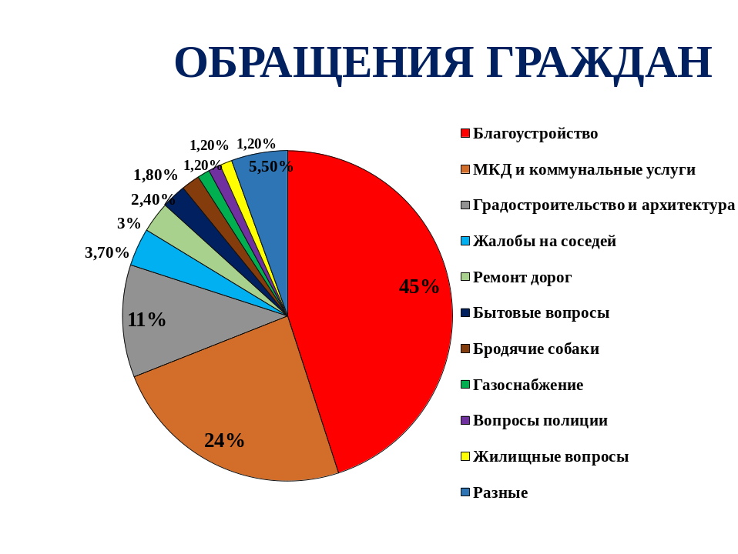
Проведено 59 собраний с жителями поселков по вопросам коммунального обслуживания, благоустройства, санитарной очистки территорий и озеленения поселков, обеспечения первичных мер пожарной безопасности, профилактики распространения инфекционных заболеваний сельскохозяйственных животных, выпаса скота, земельных отношений, профилактики заболевания геморрагической лихорадки, о безопасном использовании газового оборудования.
В 5 поселках: Новопушкинское, Пробуждение, Коминтерн, Лощинный и Анисовский организованы личные приёмы граждан специалистами федеральных структур, комитета по земельным ресурсам администрации Энгельсского муниципального района по вопросам оформления недвижимости, оформления земельных участков, разъяснения по налогам.
В 4 поселках: Новопушкинское, им.Карла Маркса, Анисовский, Придорожный прошли приемы жителей мобильной бригадой для оказания экстренных социальных услуг гражданам пожилого возраста и инвалидам.
Проведено 6 публичных слушаний, 2 коллегии,7 ПДС, всего 15.
Специалистом по нотариальным действиям осуществлено 95 приемов граждан, из них 40 выездных приемов в поселках и оказано 290 нотариальных услуг.

Взаимодействие с социально-ориентированным бизнесом, общественными объединениями.
Одной из форм развития местного самоуправления и управления своей территорией является взаимодействие администрации муниципального образования с социально-ориентированным бизнесом, общественными объединениями и организациями, которое позволяет привлекать население к управлению территорией и более активно решать вопросы местного значения поселений.
Активными участниками в решении вопросов местного значения поселения являются: Совет директоров, ТОСы, Советы ветеранов поселков, Советы женщин, Совет молодежи, Общественный Совет, Добровольно народная дружина, общественная комиссия по делам несовершеннолетних.
В условиях недостаточного финансирования и в целях привлечения дополнительных источников для решения социально-значимых вопросов, продолжена совместная работа администрации с Советом директоров.
При помощи социально ориентированного бизнеса и депутатов НМО проведены наиболее значимые мероприятия:
в здании детского сада пос. им. Карла Маркса - ремонт группы, установка новых пластиковых окон, ремонт отопления, приобретение инвентаря;
в здании детского сада пос. Лощинный - ремонт стены, установка 3 пластиковых окон, установка водонагревателя;
школам поселков Анисовский, Коминтерн и Придорожный – помощь в проведении косметического ремонта;
в пос. Коминтерн расчистка кровли от снега зданий школы и детского сада и ремонт в здании детского сада;
содействие в обустройстве сквера в пос.Пробуждение;
приобретение роторной косилки;
предоставление техники для работ по благоустройству, санитарной очистке, расчистке снега, противопаводковых работ;
приобретение труб для противопаводковых мероприятий;
содействие в организации и проведении значимых культурно-массовых и спортивных мероприятий (Новый год, Масленница, День Победы, День зашиты детей, День поселка, День пожилого человека);
приобретение ветеранам и труженикам тыла подарков и обеспечение их овощами.
ТОСы участвуют в мероприятиях по благоустройству, ведут воспитательную и патриотическую работу и ежегодно принимают участие в районных конкурсах и занимают призовые места.
Советы ветеранов поселков, Советы женщин, Совет молодежи, Общественный Совет, принимают активное участие во всех значимых мероприятиях.
Добровольная народная дружина в составе 36 человек провела совместно с полицией 84 рейда, осуществлен контроль за общественным порядком на 168 мероприятиях.
Общественной комиссией по делам несовершеннолетних и защите их прав администрации Новопушкинского МО осуществлено 63 рейда по неблагополучным семьям. За 2019 год поставлено на учет 10 неблагополучных семей, снято 12 семей, где улучшилась обстановка в семье.
Участие в проектах и конкурсах.
Администрация является участником районных муниципальных, областных и всероссийских конкурсов. По итогам ежегодного областного конкурса «Самое благоустроенное муниципальное образование Саратовской области» в номинации «Сельские поселения области с численностью жителей 5 тысяч и более» Новопушкинское муниципальное образование заняло I место.
Мы приняли участие во всероссийском конкурсе «Лучшая муниципальная практика» в номинации «Укрепление межнационального мира и согласия, реализация иных мероприятий в сфере национальной политики на муниципальном уровне» и получили сертификат, также получили сертификат во всероссийском конкурсе «Инкубатор сельских инициатив», организованного Российским союзом сельской молодежи, в областном конкурсе на «Лучшее оформление населенного пункта Саратовской области к празднованию Нового года и Рождества Христова.
Основные задачи и мероприятия на 2020 год.
В целях социально-экономического развития в 2020 году за счет различных целевых программ планируется выполнить следующие основные мероприятия:
в соответствии с программой «Комплексное развитие сельских территорий»:
-обустройство контейнерных площадок в поселках Пробуждение на сумму 753 тыс.руб. и пос.Анисовский на сумму 568 тыс.руб., замена водовода в пос.Новопушкинское на сумму 5,1 млн.руб.;
в рамках муниципальных программ Новопушкинского муниципальном образовании запланировано:
-ремонт дорог в п.Коминтерн на сумму 3млн. 750 тыс.руб.;
-установка нового и ремонт уличного освещения в населенных пунктах на сумму 1,5 млн.руб.;
-благоустройство скверов и парков в поселках: Пробуждение, Коминтерн, им. Карла Маркса, Лощинный, Придорожный;
- ремонт 8 памятников и проведение мероприятий, посвященных 75-летию Победы.

